Samostatná práce na den 8.4. 2014 ze Strojů a zařízení pro třídu 1.A, obor Zahradník

V pracovním sešitě prostudujte následující text, doplňte si vysvětlivky k obrázkům a červeně psaný text.

VII.2 Kypřiče

Kypřiče mají za úkol zpracovat vrchní část půdního profilu bez použití orby

VII.2.1 Mělké zpracovávání půdy
Pro hloubky do 8 cm se používá většinou pasivní nářadí s talířovými nebo radličkovými pracovními orgány.
Talířové podmítače se neucpávají, ale jedním přejezdem se nepřipraví kvalitní seťové či sadbové lože. Radličkové kypřiče jsou náchylné na ucpávání rostlinnými zbytky.

Zásadní význam má vlhkosti půdy.

Pro hloubky do 15 cm se používají se aktivní rotační kypřiče s vodorovnou či svislou osou rotace. Kypřiče bývají použity v kombinace se smykem, prutovými či trubkovými válci, nožovými valivými branami.

VII.2.2 Nářadí pro hloubkové kypření
Základem je pevný nebo dělený rám s robustními kypřícími pasivními orgány dlátovitého jednostranného neb šipkového tvaru. S rostoucí hloubkou zpracování výrazně roste energetická náročnost operace. Radličky se konstruují s pevnou či pružnou slupicí osazenou jednostrannou nebo šípovou radličkou

Koncept stroje je shodný s kombinátory, liší se jen robusní stavbou.

VII.2.3 Rotační kypřiče

Používají se většinou v kombinaci s dalšími sadami pracovních orgánů.
Podle konstrukce se rotační kypřiče poháněné od vývodové hřídele dělí:
- s vertikální osou rotace – vířivé kypřiče, kyvné
- s horizontální osou rotace – hřebové rotační, mulčovače
Za kypřičem v zadní řadě se pro urovnání povrchu a pěchovací účinek často osazují válce (crosskill, cambridge, prutové válce,…).

Rotační kypřiče

Obr. Rotační vířivé brány

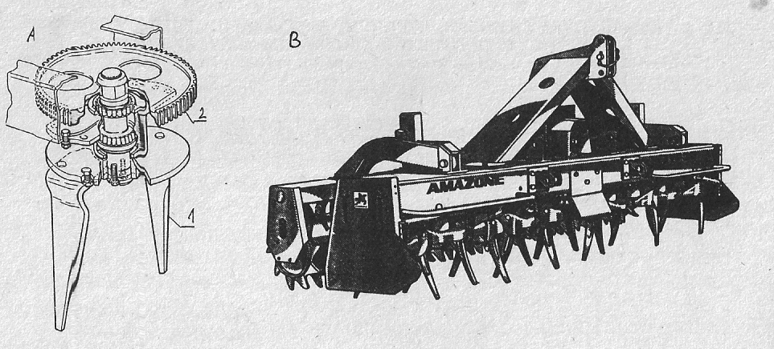
Obr. A - Jednotka vířivých bran B- Rotační vířivý kypřič s pěchovacím válcem

Obr. Rotační kypřič s vodorovnou osou rotace

Rotační kypřiče jsou často součástí strojů pro přímý výsev (secí kombinace).

VII.3 Podmítače
Talířové brány

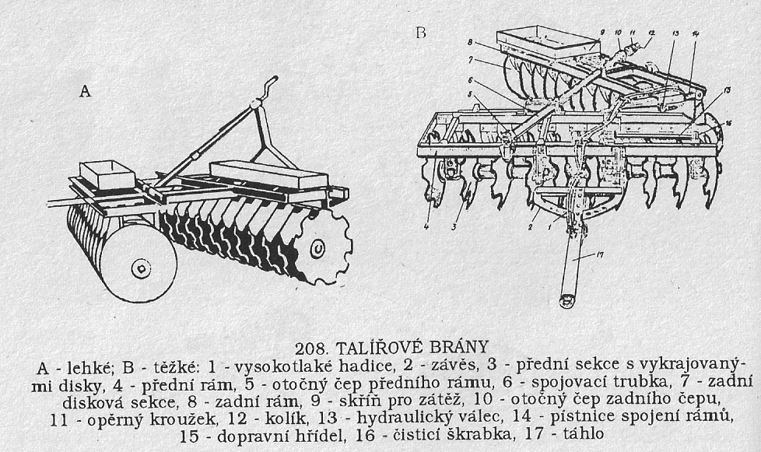
Obr. Konstrukce talířových bran

Hvězdicové brány

Obr. Hvězdicové dvouřadé brány

Nožové brány

Obr. Rotační nožové pasivní brány Obr. Rotační spirálové hvězdice

Aktivní rotační brány se používají jen u strojů do zahradnictví a lze je zahrnout do skupiny aktivních kypřičů. Odlišují se od nich jen robustností konstrukce.

Kývavé brány se používají pro intenzivní předseťové zpracování půdy na malých plochách.

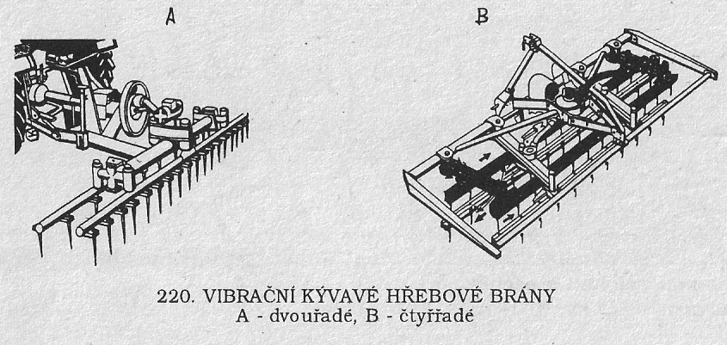
Obr. Kývavé brány

VIII.Mechanizační prostředky pro předseťové zpracování půdy
Jejich úkolem je vytvořit odpovídající strukturu povrchu pozemku a kvalitní seťové lože. Důležitým požadavkem je i vysoká plošná výkonnost.
Řadíme sem smyky, brány, válce, kypřiče, pěchy.

VIII.I Smyky

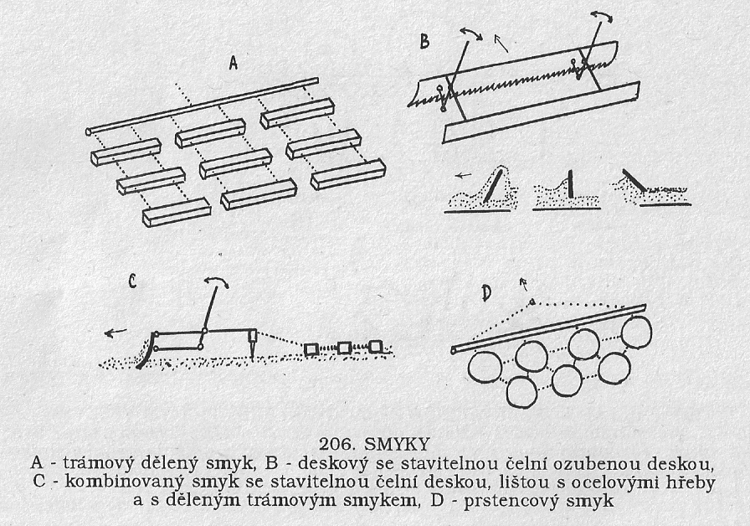
Obr. Smyky
VIII.2 Brány

Pracovní operace se nazývá vláčení.
Podle pracovních orgánů se dělí na:
- brány s nepohyblivými (pasivní) částmi – hřebové, radličkové, prutové
- brány s pohyblivými pracovními částmi – talířové, hvězdicové, nožové
- aktivní brány- rotační, kývavé

Úkolem bran je:

Hřebové brány

Obr. Hřebové brány
Hřebové brány

Radličkové brány
Talířové brány
Hvězdicové brány
Nožové brány

Aktivní rotační brány se používají jen u strojů do zahradnictví a lze je zahrnout do skupiny aktivních kypřičů. Odlišují se od nich jen robustností konstrukce.

Kývavé brány se používají pro intenzivní předseťové zpracování půdy na malých plochách.

VIII.3 Válce

Obr. Válce

Obr. Válce

Hladké válce
Profilované válce
Zubové válce
Kotoučové válce
Kombinované (kembridžské) válce
Ježkové válce
Prutové válce
Spirálové válce
Kroskilské válce

VIII.4 Kombinované stroje, kombinátory

Kultivátory (pasivní kypřiče)

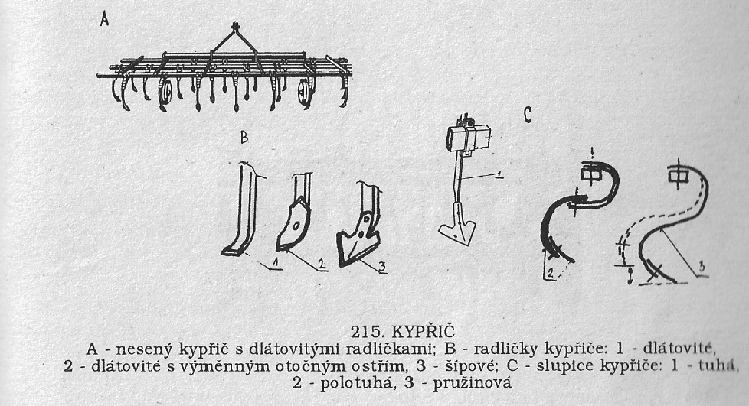
Obr. Kypřič, pracovní orgány kypřiče

Kombinátor (kompaktor)

Nářadí s pasivními pracovními orgány pro před seťovou přípravu. Pro volbu pracovních orgánů (radličky, válečky, hřeby, utužovací válce, atd) je rozhodující požadavek na hloubku zpracování pro setí.s tím, že nebude porušena kapilarita k lůžku osivu.
Poloha pracovních orgánů (hloubka zpracování) není závislá na hydraulice traktoru, ale na válečcích v přední a zadní části kombinátoru.
Výhody: nevyžadují vysokou zvedací sílu na hydrauliku traktoru
vysoká výkonnost (velký záběr)
snadnější a bezpečnější přeprava (nezatěžuje hydrauliku traktoru)
nižší opotřebení

Nevýhody: často nižší intenzita zpracování půdy, menší hloubky
nelze použít meziplodiny a bezorebné setí
problematičtější nasazení v těžších hlinitých půdách (hlavně za sucha)
ve vlhkých podmínkách se dělají koleje za traktorem – jediný přenos tahové síly

Ideální nasazení: pro minimalizaci přejezdů při klasickém zpracování půdy, jsou však citlivé na vlhkost půdy (zalepují se válečky, nedrobí).

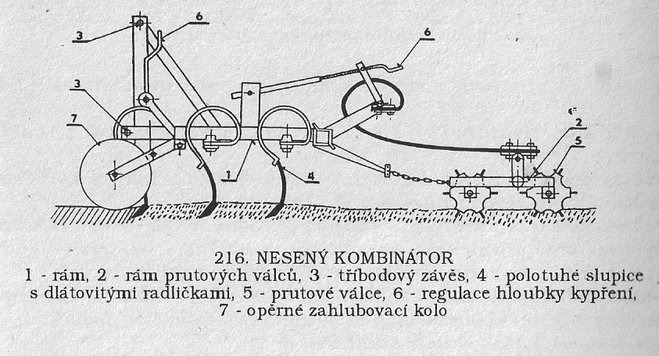
Obr. Nesený kombinátor
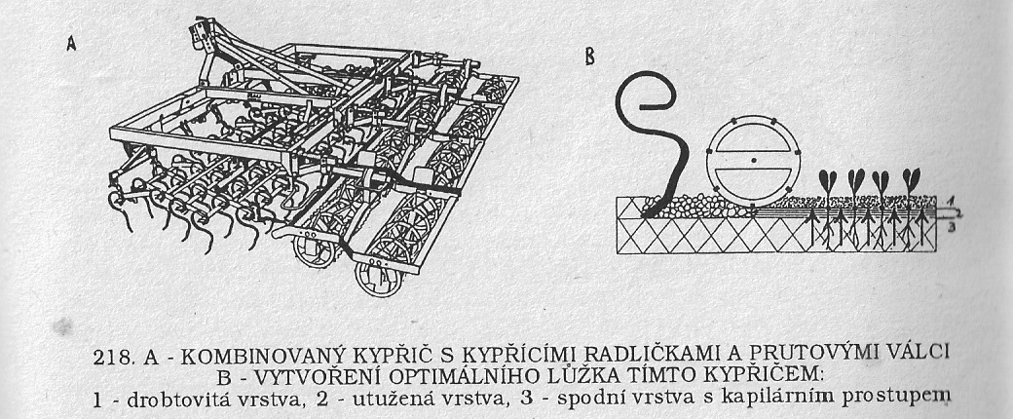
Obr. Kombinovaný kypřič

Obr. Pracovní orgány kombinátoru

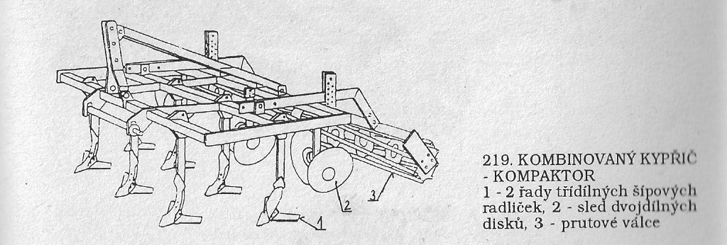
Obr. Kombinovaný kypřič

Kombinátory pro hloubkové kypření
Jsou obdobou podrýváků.
Mají větší rám s kypřícími pasivními orgány dlátovitého, jednostranného neb šipkového tvaru.
S rostoucí hloubkou zpracování roste energetická náročnost

Čelní pěchy
Těžké traktory vytvářejí často za sebou koleje od kol, přičemž prostor mezi koly zůstává nedotčen. Tím následně dochází k nerovnoměrnosti ve vzcházení osiva. Proto se začaly používat čelně nesené pěchy, na něž se přenáší část hmotnosti traktoru. Stlačení půdy pěchem a zadními koly traktoru (případně zdvojenou montáží apod.) musí být shodné se záběrem secího stroje.

Provedení – 1.) pneumatikový
2.) litinové kotouče – na kamenitých půdách se zakliňují kameny a lámou kotouče
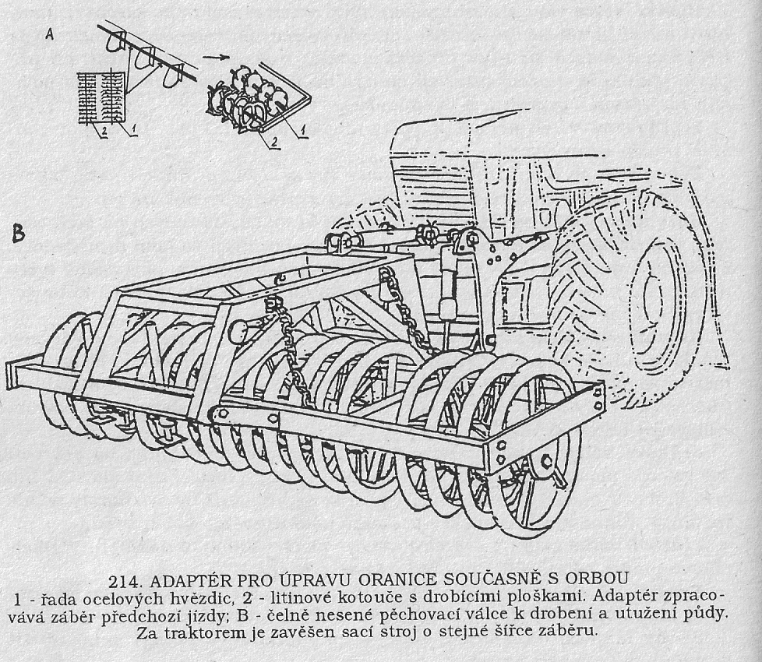
Obr. Pěch použitý na čelním závěsu nebo za pluhem

Pěchování musí být rovnoměrné a pěch musí být použitelný na všech druzích půd (požadavek na měnitelný tlak na půdu). Vlastní pěch by měl mít co nejmenší hmotnost a malý odpor valení.To lze zajistit konstrukcí rámu a tažené nápravy, nebo zavěšením a velkým průměrem pěchovacích kotoučů. Malý průměr kotoučů může způsobit v písčitých půdách při orbě jeho boření a zahrabávání.

IX. Mechanizační prostředky pro setí a sázení
Požadavek: - rovnoměrné rozmístění a zapravení semen kulturních plodin do správně připravené půdy
- dodržení výsevku plodiny (výsevek je počet vysetých semen na 1 ha)

Způsoby setí
Naširoko – rozhození osiva na povrch a zavláčení

Řádkové – do úzkých řádků (75-80 mm) – obilniny a stonkový len

- do širokých řádků
- rozteč 105-150 mm (125 mm), např. pro obilniny
- rozteč nad 400 mm, v úvahu přichází následná meziřádková kultivace
- přesný jednozrnkový výsev – do širokých řádků na pravidelnou vzdálenost (40,80,120mm).

Hnízdové setí – shluk semen v daném sponu

Pro zakládání porostu secím strojem je charakteristický člunkový pohyb soupravy po pozemku a použití znamenáků.

Ruční výsev – při rychlení sadby

- na záhonech

